

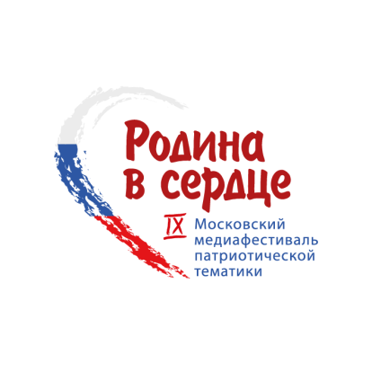

**Пост-релиз**

**IХ Московского медиафестиваля**

**патриотической тематики «Родина в сердце».**

С **21 по 25 октября 2024 года** прошелIХ Московский медиафестиваль патриотической тематики **«Родина в сердце»**

Медиафестиваль проводится **Гильдией кинорежиссеров** при поддержке **Департамента средств массовой информации и рекламы города Москвы**.

Место проведения - Центральный Дом кинематографистов (ул. Васильевская, 13)**.**

Главные цели медиафестиваля:

- содействие расширению патриотической тематики телевизионных программ, документальных фильмов, радиопрограмм, репортажей и сюжетов;

- противодействие всем попыткам дискредитации, девальвации патриотических ценностей в средствах массовой информации.

На конкурс медиафестиваля «Родина в сердце» поступило **147** работ. В конкурс отобрано **45**. Среди них **19** документальных фильмов, **5** телепрограмм, **11** телесюжетов, **8** репортажей, **2** интернет-ролика.

География участников обширна, работы присланы из разных городов России, в том числе – Мурманск, Москва, Тюмень, Нижний Тагил, Екатеринбург, Владимир, Муравленко, Санкт-Петербург, Курган, Серпухов, Самара, Белгород, Смоленск, Симферополь, Барнаул, Волгоград, Краснодар, Санкт-Петербург, Ханты-Мансийк, Брянск, Казань, Липецк, Улан-Удэ, Омск, Нытва и ДНР.

Профессиональное жюри в составе: кинорежиссер **Валерий АХАДОВ**, Президент Гильдии продюсеров и организаторов кинопроцесса **Филипп КУДРЯШОВ**, режиссер документального кино **Екатерина ГОЛОВНЯ**, медиатехнолог, специалист в области новых медиа **Роман СЕРЕБРЯНЫЙ,** режиссер игрового и документального кино **Вера СОКОЛОВА** присудило следующие призы и дипломы:

**ПРИЗЫ:**

**Лучший документальный фильм**

"ВЕРНЫЕ", режиссер Наталия Гугуева (ООО Студия «ВСТРЕЧА», г. Москва)

**Лучшая телепрограмма**

**"Н.А.В.С.Е.G.D.А_В.Е.С.Н.А."**, автор Александр Леоненко (Телеканал «Первый крымский», г. Симферополь)

**Лучший репортаж**

"ВОДОПЬЯНОВ: ЖИЗНЬ В ПОЛЕТЕ", автор Максим Трубников (ОБУ ИД «Липецкая газета»)

**Лучший телесюжет**

"KODI", автор Данил Арчаков (Санкт-Петербургский государственный институт кино и телевидения)

**Лучший информационный проект**

"МАРШРУТ 32", автор Екатерина Зойдина (ГАУ БО «Десна», г. Брянск)

**Лучший интернет-ролик (подкаст) в сети Интернет**

"ПОБЕДИЛИ ТОГДА, ПОБЕДИМ И СЕЙЧАС", автор Анна Киселева (Филиал ФГУП ВГТРК ГТРК «Кубань», г. Краснодар)

**Лучший блогер**

**Светлана Комкова -** автор проекта "ВРЕМЯ ZOV" (г.Уфа)

**ДИПЛОМЫ ЖЮРИ:**

Документальному фильму "МЫ ОСТАЕМСЯ", режиссеры Максим Кузнецов, Мирослав Бабуков (ООО «Контраст», г. Москва)

Телевизионному проекту "ZНАЙ НАШИХ", автор Александр Ли (МБУ «Городской информационный центр», г. Ханты-Мансийск)

Телепрограмме "СЕМЬЯ. ЛЮБОВЬ. РОДИНА", автор Екатерина Пармон (Филиал ФГУП ВГТРК ГТРК «Брянск»)

Репортажу "СВОИХ НЕ БРОСАЕМ", автор Валентина Конышева (Филиал ВГТРК ГТРК «Волгоград-ТРВ»)

***ПРЕСС-ЦЕНТР***

***Гильдии кинорежиссеров России***

***Телефон: +7 499-251-58-89, +7 499-254-21-00***

***Электронная почта: konkurs-rvs@mail.ru***

